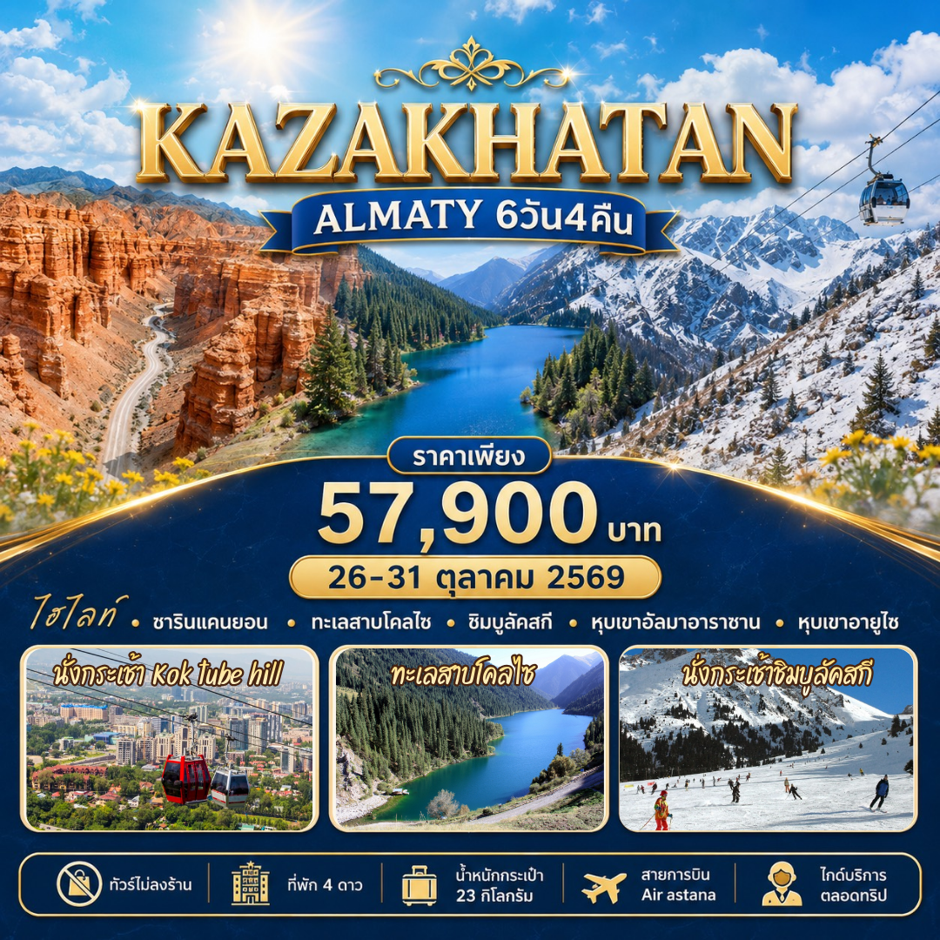

คาซัคสถาน - อัลมาตี 6วัน4คืน
ชารีนแคนยอน ทะเลสาบโคลไซ ชิมบูลัคสกี
หุบเขาอัลมาอาราซาน หุบเขาอายูไซ (KC)
*** ทัวร์ไม่ลงร้าน เที่ยวครบ อาหารดี ที่พักระดับ 4 ดาว
- ขึ้นกระเช้า Kok Tube Hill ชมวิวเมืองอัลมาตีแบบพาโนรามา
- ชม ชารีนแคนยอน เป็นที่รู้จักใน “แกรนด์แคนยอนของเอเชียกลาง”
- ชม แบล็คแคนยอน หุบเขาสีดำเทาที่สวยงามและลึกลับของอุทยานแห่งชาติชารีน
- ชม หมู่บ้านชาติพันธุ์ชาวฮั่น สัมผัสวิถีชีวิตดั้งเดิมของชาวฮั่นและชาวคาซัคสมัยโบราณ
- ขึ้นกระเช้า สกีชิมบูลัค ลานสกีระดับโลก
- ชม หุบเขาอัลมา อาราซาน และ หุบเขาอายูไซ ที่ล้อมรอบไปด้วยป่าสนขนาดใหญ่
วันที่ | กำหนดการ | เช้า | เที่ยง | เย็น | โรงแรม
1 | กรุงเทพฯ สนามบินสุวรรณภูมิ - สนามบินอัลมาตี (KC932 : 10.15-14.55) – จุดชมวิว Kok Tobe Hill (ขึ้นกระเช้าไป-กลับ) - เข้าที่พัก | X | X |  | Mildom Residence หรือเทียบเท่า 4 ดาว
2 | อัลมาตี – ชารีนแคนยอน – แบล็คแคนยอน - เมืองซาตี |  |  |  | Kolsay Grand หรือเทียบเท่า 4 ดาว
3 | ซาตี - ทะเลสาบโคลไซ - กลับอัลมาตี |  |  |  | Mildom Residence หรือเทียบเท่า 4 ดาว
4 | อัลมาตี – หมู่บ้านชาติพันธุ์ชาวฮั่น – สวนสาธารณะแพนพิลอฟ - มหาวิหารเซนคอฟ - ช้อปปิ้ง Green Bazaar (Lotte-Rakhat)- ถนนคนเดินอาร์บัต |  |  |  | Mildom Residence หรือเทียบเท่า 4 ดาว
5 | อัลมาตี – ชิมบูลัค – รีสอร์ทสกีชิมบูลัค (นั่งกระเช้าไป-กลับ) – หุบเขาอัลมา อาราซาน – หุบเขาอายูไซ – ถ่ายรูปจัตุรัสสาธารณะรัฐและอิสรภาพ – ช้อปปิ้ง Mega Mall - สนามบินอัลมาตี |  |  | X
6 | กรุงเทพฯ สนามบินสุวรรณภูมิ (KC931 : 00.15-08.55) | X | X | X
*** ไม่รวมทิปไกด์และคนขับรถท้องถิ่นท่านละ 2,500 บาท ***
วันที่ 1 กรุงเทพฯ สนามบินสุวรรณภูมิ - สนามบินอัลมาตี (KC932 : 10.15-14.55) – จุดชมวิว Kok Tobe Hill
(ขึ้นกระเช้าไป-กลับ) - เข้าที่พัก
07.00 น. ทุกท่านพร้อมกัน ณ สนามบินสุวรรณภูมิ อาคารผู้โดยสารขาออก ประตู 4 ก่อนนำท่านไปเช็คอินที่เคาน์เตอร์สายการบิน Air Astana (KC) โดยมีหัวหน้าทัวร์และเจ้าหน้าที่ส่งทัวร์ คอยต้อนรับและแจกเอกสารการเดินทาง จากนั้นนำท่านเช็คอินและโหลดสัมภาระ
10.15 น. ออกเดินทางสู่ อัลมาตี โดยสายการบิน Air Astana (KC) เที่ยวบินที่ KC932
14.55 น. เดินทางถึง อัลมาตี (Almaty) เมืองที่ใหญ่ที่สุดในประเทศคาซัคสถาน ปัจจุบันได้รับการขนานนามว่า “สวิตเซอร์แลนด์แห่งเอเชียกลาง” เนื่องจากตั้งอยู่ในทำเลที่โอบล้อมด้วยแนวเทือกเขาเทียบซานอันตระการตา ทำให้เป็นจุดหมายปลายทางที่สำคัญของนักท่องเที่ยวจากทั่วโลก โดยเฉพาะชาวไทย ผ่านพิธีตรวจคนเข้าเมืองและศุลกากรเรียบร้อยแล้วนำท่านรับสัมภาระ (เวลาท้องถิ่นจีนเร็วกว่าเวลาประเทศไทย 1 ชั่วโมง)
จากนั้นนำท่านไปยัง จุดชิมวิว Kok Tube Hill ให้ท่านได้นั่งกระเช้าเพื่อชมวิวเมืองอัลมาตี ภูเขาค็อกโทเบเป็นแลนด์มาร์กสำคัญของเมืองอัลมาตี สูงประมาณ 1,100 เมตรเหนือระดับน้ำทะเล สามารถมองเห็นวิวเมืองอัลมาตีได้แบบพาโนรามา
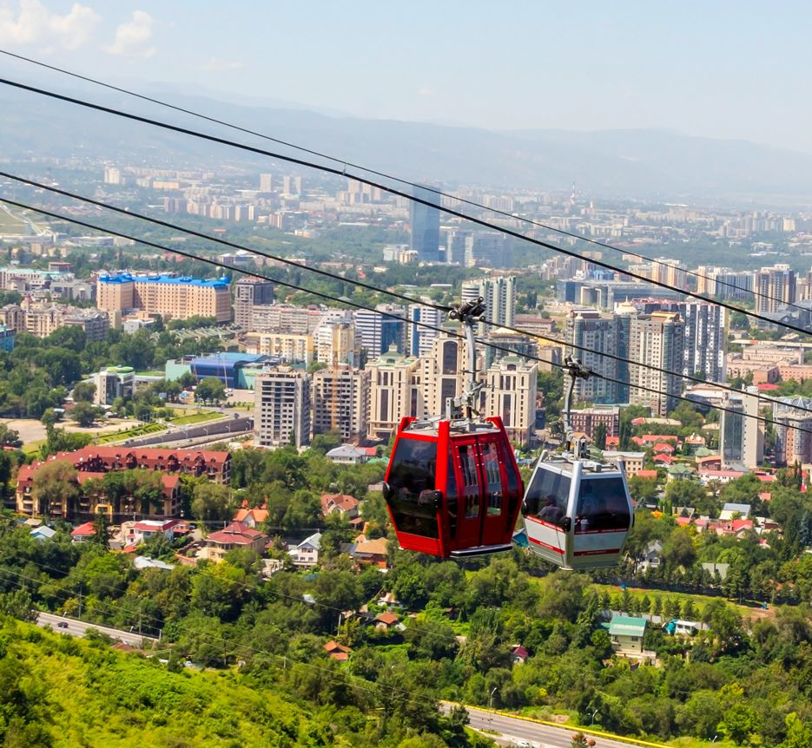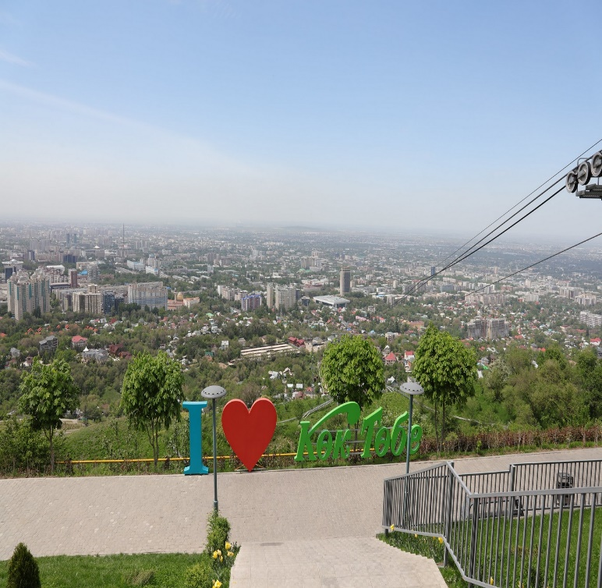
ค่ำ รับประทานอาหารค่ำ ณ ภัตตาคาร
ที่พัก Mildom Residence หรือเทียบเท่า 4 ดาว
วันที่ 2 อัลมาตี – ชารีนแคนยอน – แบล็คแคนยอน - เมืองซาตี
เช้า รับประทานอาหารเช้า ณ ห้องอาหารโรงแรม
หลังรับประทานอาหารเช้า นำท่านไปยัง อุทยานแห่งชาติชารีนแคนยอน (Charyn Canyon National Park) (ใช้เวลาเดินทางประมาณ 3 ชั่วโมง) ตั้งอยู่ห่างจากเมืองอัลมาตีประมาณ 215 เมตร เป็นที่รู้จักในฐานะ “แกรนด์แคนยอนของเอเชียกลาง” ด้วยหุบเขาลึกที่กัดเซาะของแม่น้ำสายลมยาวนานกว่า 12 ล้านปี
เที่ยง รับประทานอาหารกลางวัน ณ ภัตตาคาร
ถึง อุทยานแห่งชาติชารีนแคนยอน นำท่านเที่ยวชม หุบเขาชาริน แม่น้ำสายหลักที่ไหลผ่านกลางหุบเขา เป็นจุดพักผ่อน ชมวิวที่สวยงามทางธรรมชาติที่ตัดกับความแห้งแล้งของทะเลทราย ไฮไลท์ หุบเขาปราสาท เป็นจุดชมวิวและเส้นทางเดินป่า ระยะทางประมาณ 2-3 กิโลเมตร ที่มีแนวหน้าผาหินทรายสีแดงรูปร่างคล้ายป้อมปราการตั้งเรียงรายอย่างน่าอัศจรรย์
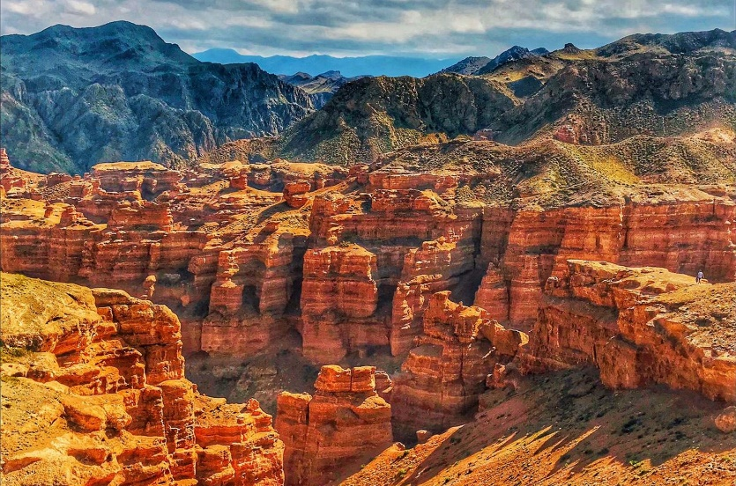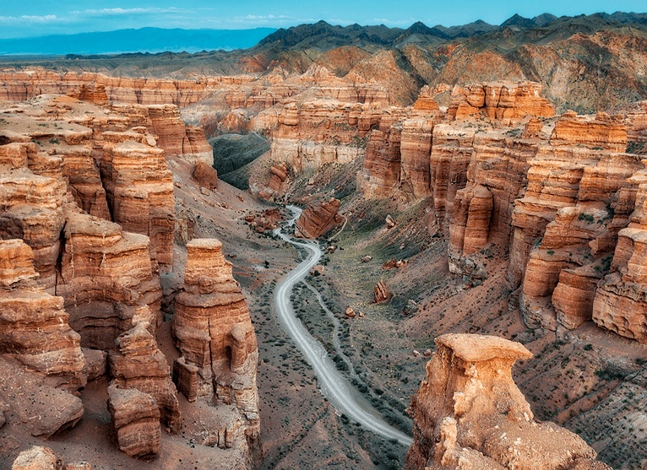
จากนั้นนำท่านเดินไปชม แบล็คแคนยอน (Black Canyon) (ใช้เวลาเดินทางประมาณ 40 นาที) หุบเขาหินสีดำสลับสีเทาสุดอลังการ ตั้งอยู่บนเส้นทางถนนสายหลักมุ่งหน้าไปหมู่บ้านซาตี เป็นหนึ่งในส่วนหุบเขาที่สวยงามและลึกลับที่สุดของอุทยานแห่งชาติชารีน
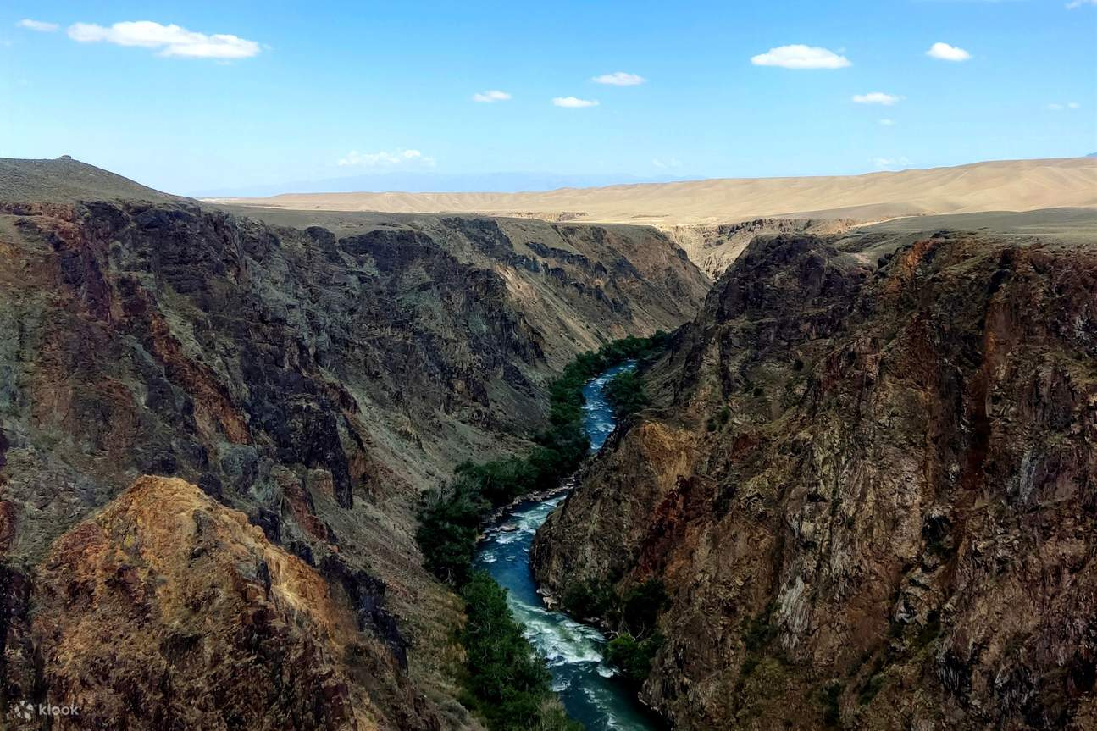
จากนั้นนำท่านเดินทางสู่ หมู่บ้านซาตี (Saty) (ใช้เวลาเดินทางประมาณ 1 ชั่วโมง 30 นาที) เป็นหมู่บ้านเล็กๆบนเชิงเขาเทียนซานอันโด่งดังในฐานะประตูสู่ทะเลสาบโคลไซ นำท่านเดินทางไปยังโรงแรมที่พัก
ค่ำ รับประทานอาหารค่ำ ณ ห้องอาหารโรงแรม
ที่พัก Kolsay Grand หรือเทียบเท่า 4 ดาว
วันที่ 3 ซาตี - ทะเลสาบโคลไซ - กลับอัลมาตี
เช้า รับประทานอาหารเช้า ณ ห้องอาหารโรงแรม
จากนั้นนำท่านเดินทางไปชม ทะเลสาบโคลไซ (Kolsai Lakes) อุทยานแห่งชาติที่ตั้งอยู่บนเทือกเขาเทียนซาน ได้รับฉายาว่า “ไข่มุกแห่งเทียนซาน” ล้อมรอบด้วยป่าสนและยอดเขาที่ปกคลุมด้วยหิมะ ทะเลสาบโคลไซเป็นทะเลสาบน้ำจืด เป็นจุดถ่ายรูปและชมวิวยอดนิยมของนักท่องเที่ยว
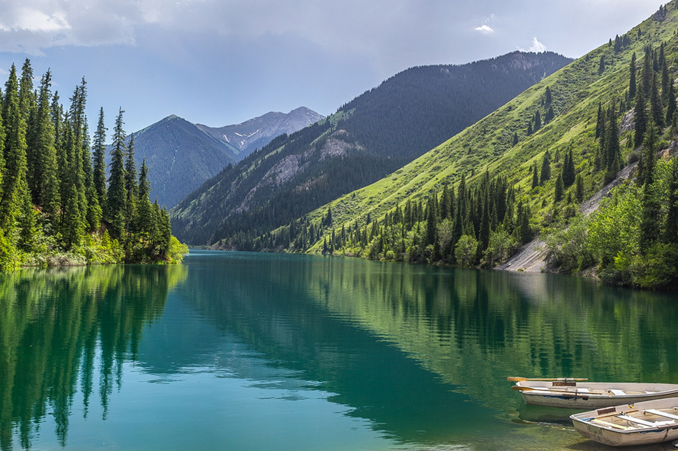
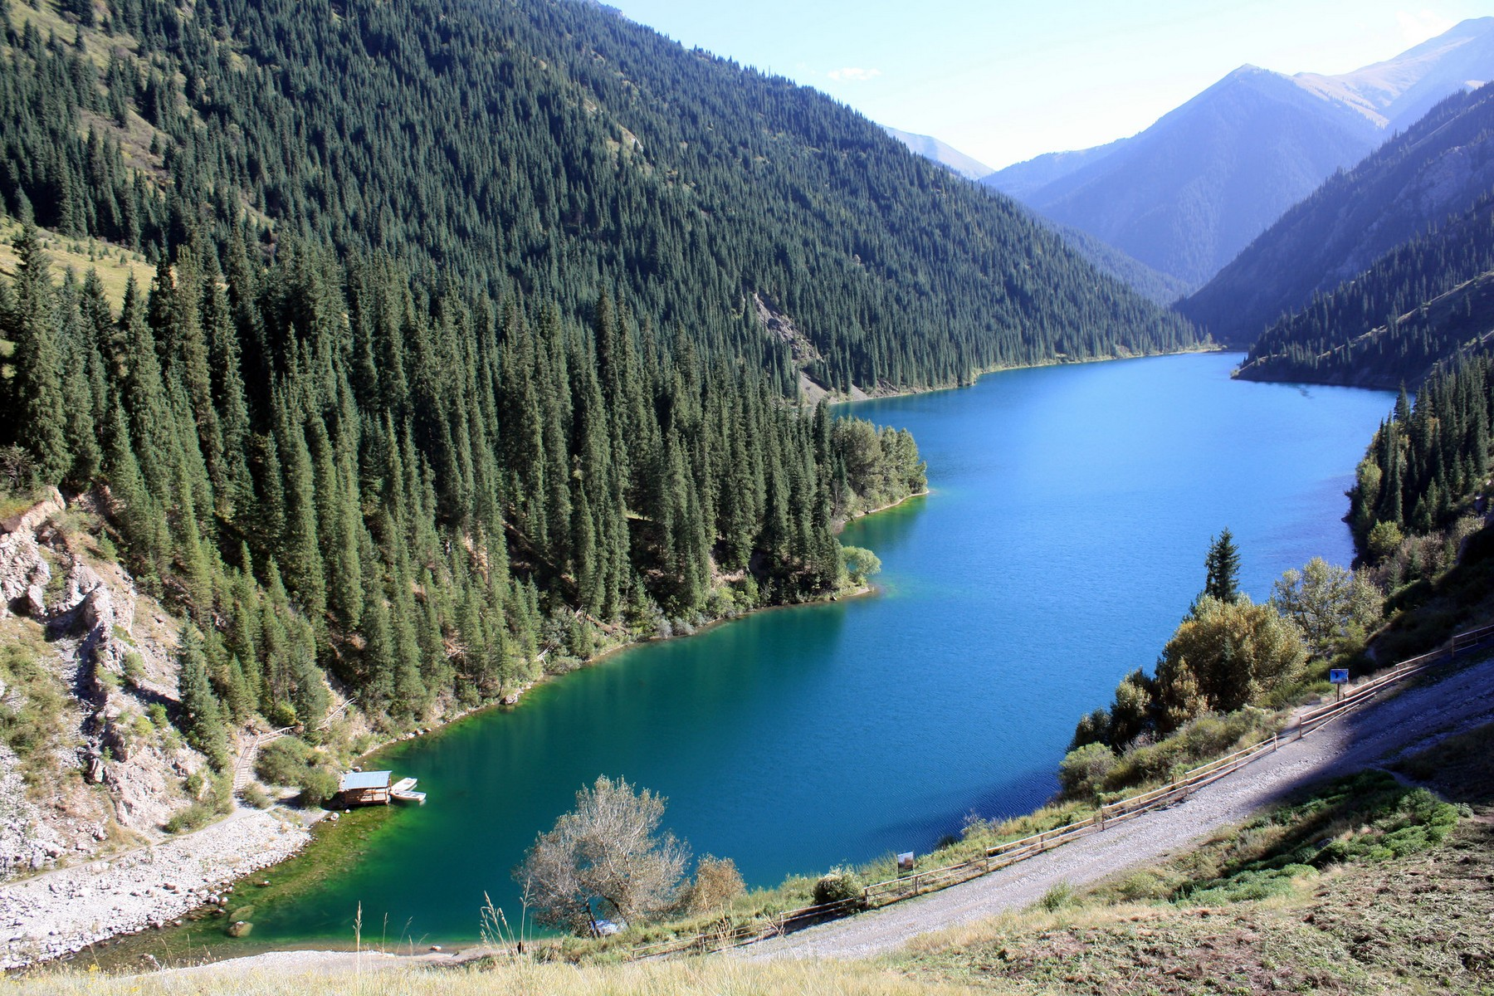
เที่ยง รับประทานอาหารกลางวัน ณ ภัตตาคาร
จากนั้นนำท่านเดินทางกลับสู่ เมืองอัลมาตี (ใช้เวลาเดินทางประมาณ 4 ชั่วโมง 30 นาที)
ค่ำ รับประทานอาหารค่ำ ณ ภัตตาคาร
ที่พัก Mildom Residence หรือเทียบเท่า 4 ดาว
วันที่ 4 อัลมาตี – หมู่บ้านชาติพันธุ์ชาวฮั่น – สวนสาธารณะแพนพิลอฟ - มหาวิหารเซนคอฟ - ช้อปปิ้ง Green Bazaar - Lotte-Rakhat - ถนนคนเดินอาร์บัต
เช้า รับประทานอาหารเช้า ณ ห้องอาหารโรงแรม
จากนั้นนำท่านเดินทางไป หมู่บ้านชาติพันธุ์ชาวฮั่น (The Huns Ethno Village) หมู่บ้านวัฒนธรรมและชาติพันธุ์ในคาซัคสถาน ตั้งอยู่เชิงเทือกเขาเทียนซาน หมู่บ้านนี้สร้างขึ้นเพื่อจำลองวิถีชีวิตดั้งเดิม ประเพณี ของชาวฮั่น และชาวคาซัคสถานโบราณ ซึ่งเป็นกลุ่มนักรบและชนเผ่าเร่ร่อน
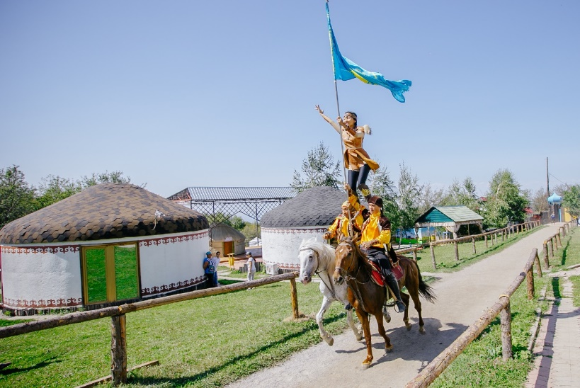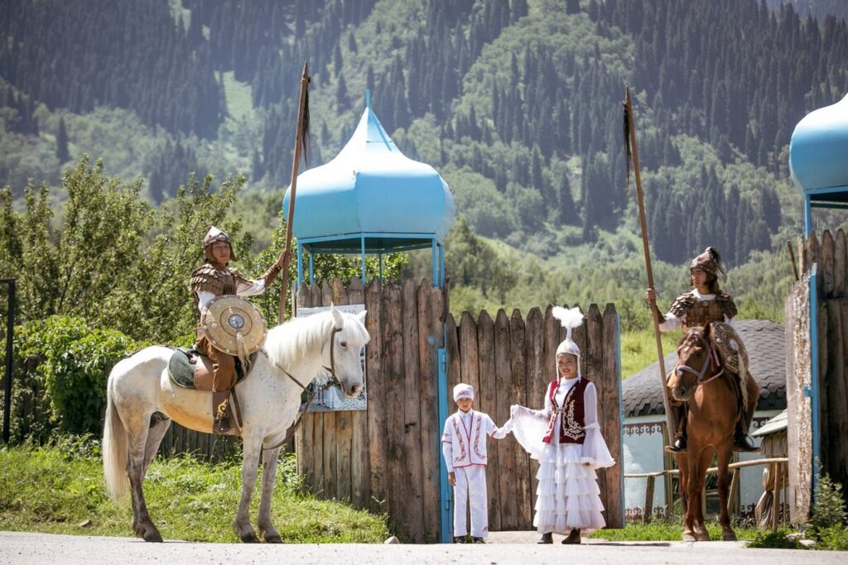
เที่ยง รับประทานอาหารกลางวันภายในหมู่บ้าน
จากนั้นนำท่านเดินทางกลับไปยัง เมืองอัลมาตี เพื่อนำท่านไป สวนสาธารณะแพนพิลอฟ (Panfilov Park) ตั้งอยู่ใจกลางเมืองอัลมาตี ครอบคลุมพื้นที่ 18 เฮกตาร์ ชื่อเป็นทางการเรียกว่า สวนสาธารณะของทหารองครักษ์ปันฟิโลฟ 28 นาย เป็นหนึ่งในพื้นที่สีเขียว สร้างขึ้นเพื่ออุทิศให้กับวีรบุรุษกองทหารท้องถิ่น 28 นาย ที่เสียชีวิตในการต่อสู้กับกองทัพนาซีเยอรมันในช่วงสงครามโลกครั้งที่ 2
พาท่านไปชม มหาวิหารเซนคอฟ (Zenkov Cathedral) หรือ อาสนวิหารการเสร็จสู่สวรรค์ ตั้งอยู่ในสวนสาธารณะแพนพิลอฟ สร้างขึ้นในปี ค.ศ. 1907 สถาปัตยกรรมไม้สีลูกกวาดที่สร้างขึ้นโดยไม่ใช้ตะปูแม้แต่ตัวเดียว เป็นหนึ่งในอาคารไม้ที่สูงที่สุดในโลก (สูง 56 เมตร) โบสถ์เคยถูกยึดไปใช้เป็นพิพิธภัณฑ์และหอส่งสัญญาณวิทยุทางการทหาร ก่อยจะได้รับการบูรณะใหม่และส่งมอบคืนให้คริสตจักรเพื่อประกอบพิธีทางศาสนาต่อไป
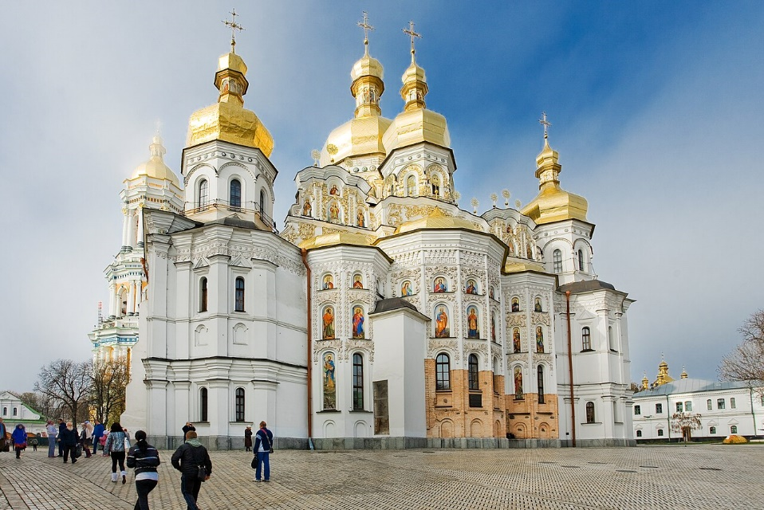
จากนั้นนำท่านไปช้อปปิ้งที่ ตลาดกรีนบาซาร์ (Green Bazaar) หนึ่งในตลาดเก่าแก่และมีชื่อเสียงในเมืองอัลมาตี เปิดให้บริการตั้งแต่ปี ค.ศ. 1875 สามารถสัมผัสวิถีชีวิต วัฒนธรรม รวมถึงอาหารการกินของชาวคาซัคสถานได้เป็นอย่างดี
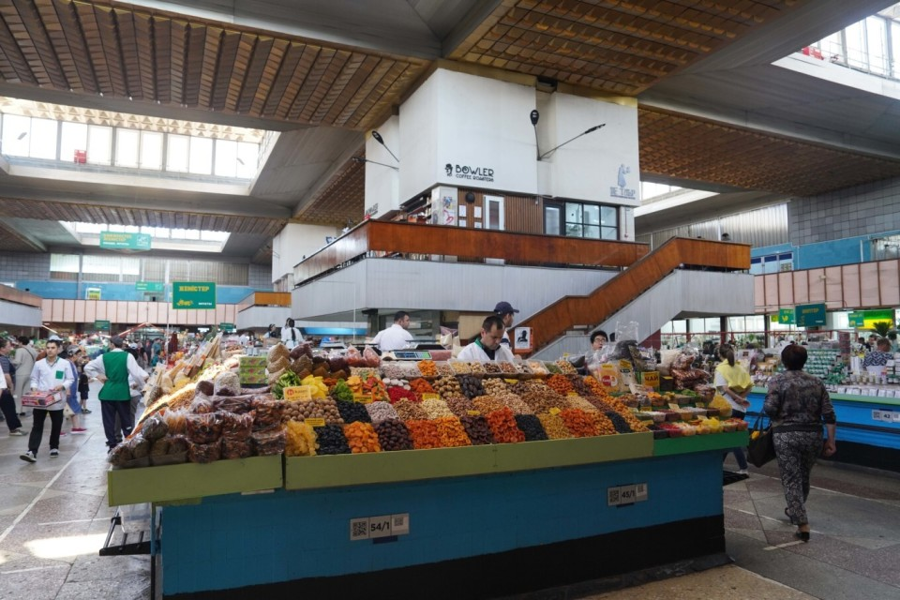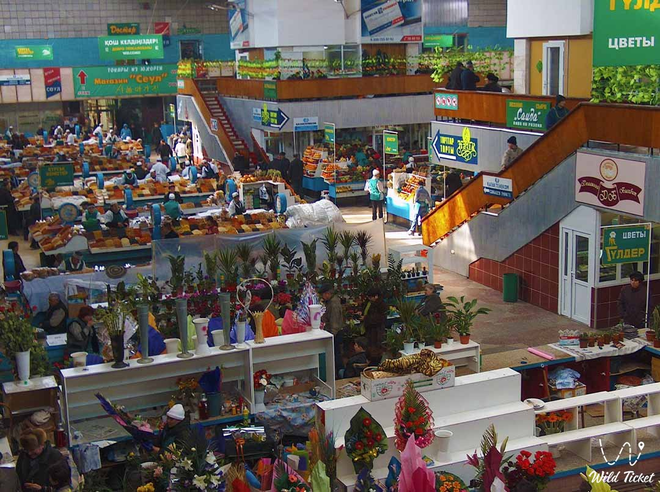
จากนั้นนำท่านไปชม Lotte Rakhat ห่างจากตลาดกรีนบาซาร์ประมาณ 200 เมตร แหล่งผลิตขนมหวานและช็อคโกแลตระดับตำนานของคาซัคสถาน ท่านสามารถเลือกซื้อช็อคโกแลตและของฝากในราคาย่อมเยาได้
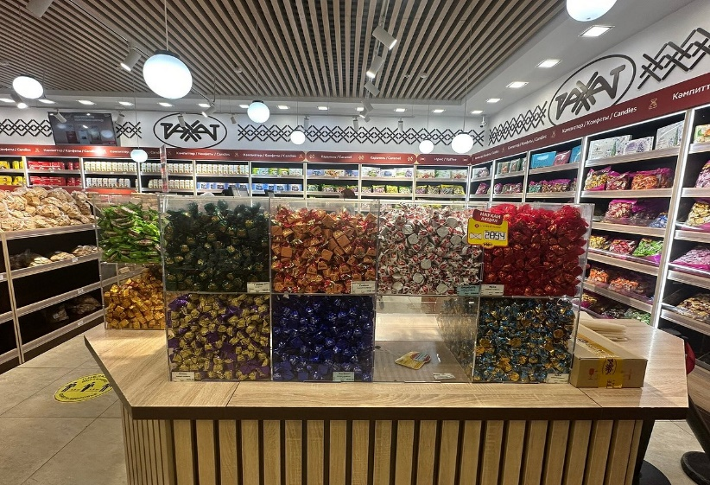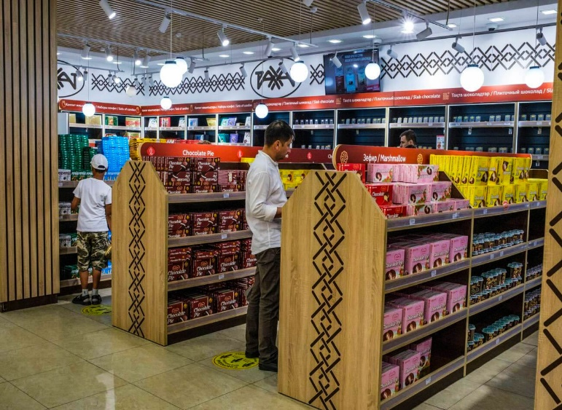
จากนั้นนำท่านไปเดินเล่นที่ ถนนคนเดินอาร์บัต ย่านถนนใจกลางเมืองอัลมาตี ถนนเส้นนี้จะเต็มไปด้วยร้านค้า ร้านอาหาร ซุปเปอร์มาร์เก็ต ให้ท่านได้เลือกช้อปปิ้งตามอัธยาศัย
ค่ำ รับประทานอาหารค่ำ ณ ภัตตาคาร
ที่พัก Mildom Residence หรือเทียบเท่า 4 ดาว
วันที่ 5 อัลมาตี – ชิมบูลัค – รีสอร์ทสกีชิมบูลัค (นั่งกระเช้าไป-กลับ) – หุบเขาอัลมา อาราซาน – หุบเขาอายูไซ – ถ่ายรูปจัตุรัสสาธารณรัฐและอิสรภาพ – ช้อปปิ้ง Mega Mall - สนามบินอัลมาตี – กรุงเทพฯ สนามบินสุวรรณภูมิ
เช้า รับประทานอาหารเช้า ณ ห้องอาหารโรงแรม
หลังอาหารนำท่านเดินทางต่อเพื่อให้ท่านได้นั่งกระเช้าขึ้นสู่ รีสอร์ทสกีชิมบูลัค (Shymbulak Mountain Resort) (ใช้เวลาเดินทางประมาณ 1 ชั่วโมง) เป็นสกีรีสอร์ทที่ใหญ่และทันสมัยที่สุดในภูมิภาคเอเชียกลาง ตั้งอยู่ท่ามกลางหุบเขาเทียนซาน เป็นลานสกีระดับโลก มีเส้นทางสกีและสโนว์บอร์ดรวมกว่า 20-22 กิโลเมตร พื้นที่นี้ตั้งอยู่บนความสูงตั้งแต่ 2,260 – 3,183 เมตรเหนือระดับน้ำทะเล โดยด้านบนจะมีร้านอาหาร ร้านค้า จุดเช่าอุปกรณ์
(ทัศนียภาพของสถานที่ขึ้นอยู่กับสภาพแวดล้อมตามอากาศและอุณหภูมิ ณ ช่วงเวลาเดินทาง)
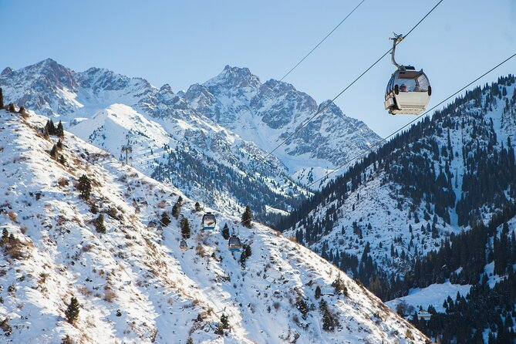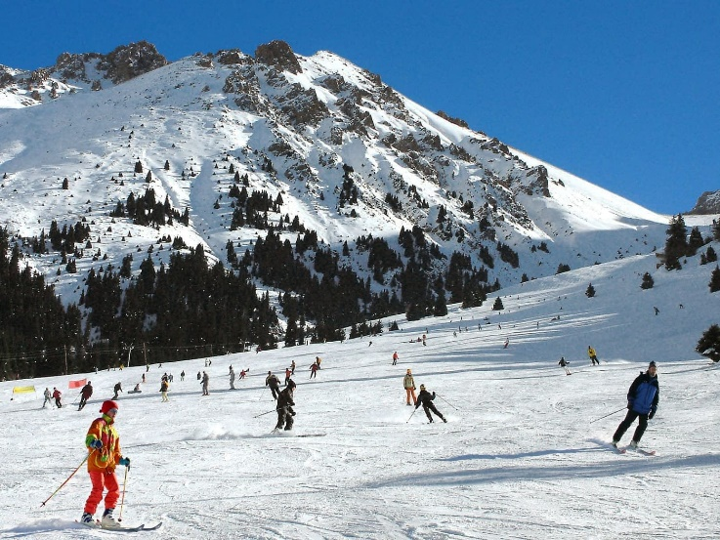
เที่ยง รับประทานอาหารกลางวัน ณ ภัตตาคาร
จากนั้นนำท่านเดินทางไปชม หุบเขาอัลมา อาราซาน (Alma-Arasan) (ใช้เวลาเดินทางประมาณ 1 ชั่วโมง) เป็นหุบเขาธรรมชาติตั้งอยู่ทางทิศตะวันตกเฉียงใต้ของเมืองอัลมาตี บนระดับความสูงประมาณ 1,780 เมตรเหนือระดับน้ำทะเล เป็นแหล่งพักผ่อนหย่อนใจและจุดเดินป่ายอดนิยม จุดเด่นที่นี่คือ มีบ่อน้ำพุร้อนซัลเฟอร์กลางแจ้ง เอาไว้แช่ตัวสำหรับผ่อนคลายกล้ามเนื้อ
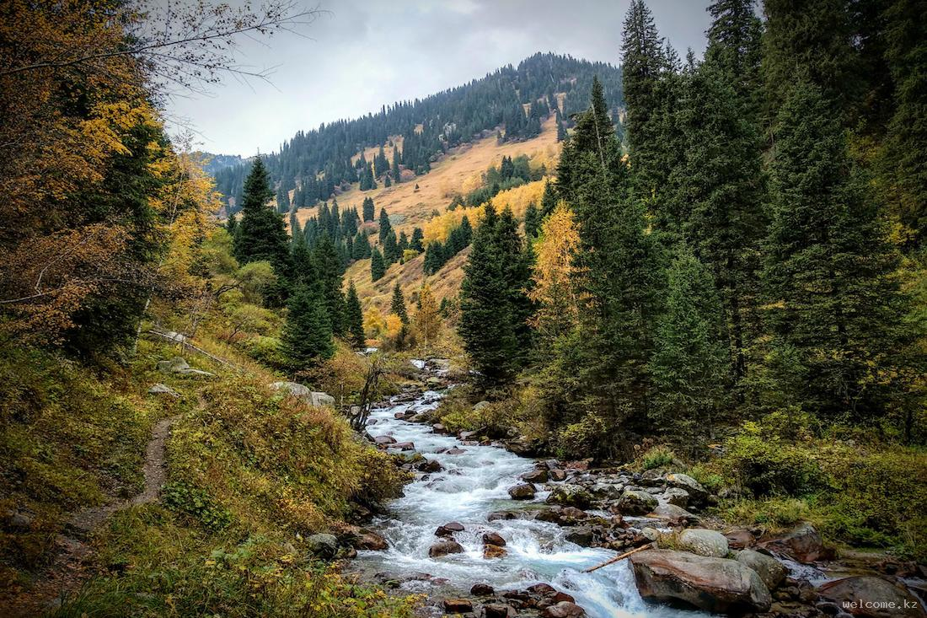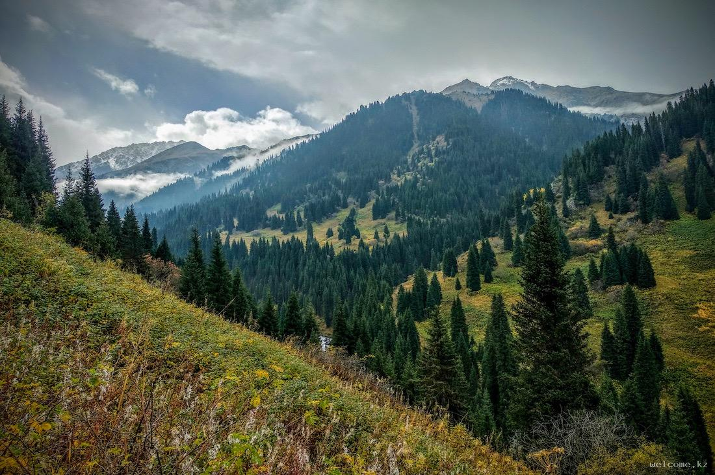
จากนั้นนำท่านไปชม หุบเขาอายูไซ (Ayusai Gorge) หรือที่เรียกกันว่า “หุบเขาหมี” โดดเด่นด้วยทัศนียภาพที่โอบล้อมด้วยป่าสนหนาทึบและเทือกเขาสลับซับซ้อน ภายในมีน้ำตกและสะพานแขวนเล็กๆไว้สำหรับถ่ายรูปได้ เหมาะสำหรับผู้ที่ต้องการหลีกหนีความวุ่นวายไปสัมผัสธรรมชาติที่อุดมสมบูรณ์
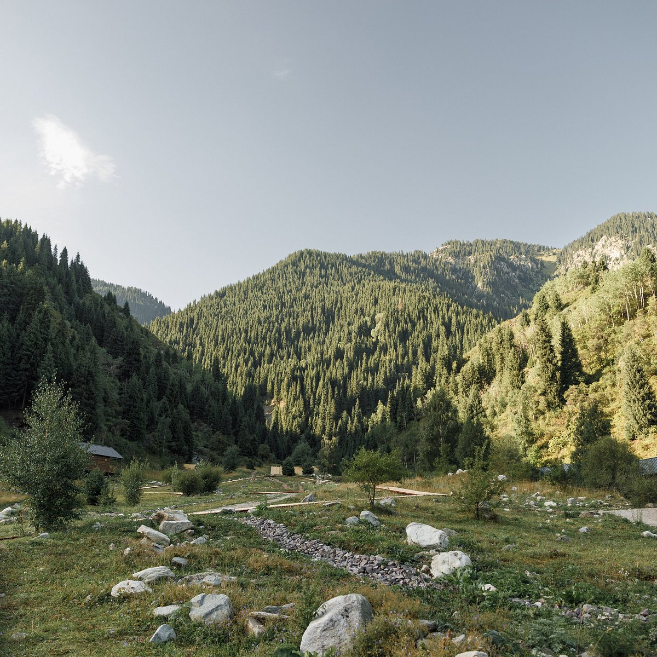
จากนั้นนำท่านเดินทางไปถ่ายรูปกับ จัตุรัสสาธารณรัฐและอิสรภาพ (Republic Square) หรือ “จัตุรัสใหม่” เป็นศูนย์กลางทางวัฒนธรรมและการเฉลิมฉลองที่สำคัญ โดยมีรูปปั้นนักรบมนุษย์ทองคำ บนเสาสูง 28 เมตร เป็นสัญลักษณ์แห่งเอกราชของประเทศ
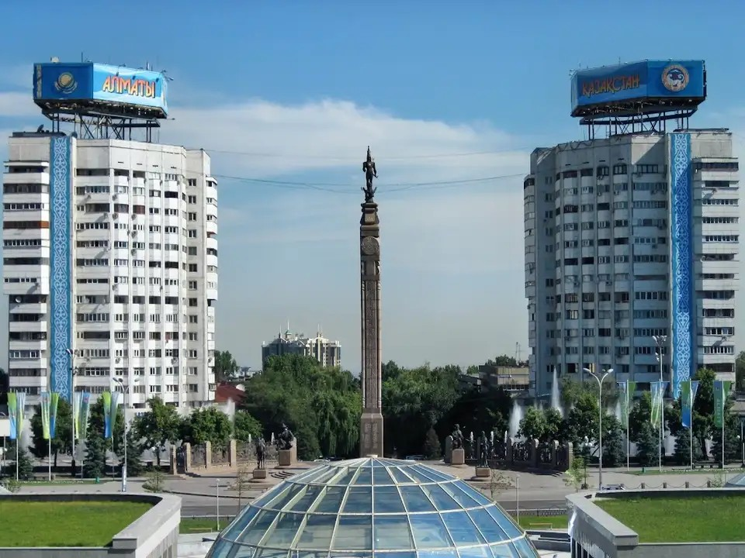
จากนั้นนำท่านไปช้อปปิ้งที่ Mega Mall ห้างสรรพสินค้าและศูนย์รวมความบันเทิง แหล่งรวมสินค้าแบรนด์เนมระดับโลก มีร้านค้า ร้านอาหาร มากมายให้ท่านได้เลือกช้อป
ค่ำ อิสระอาหารค่ำเพื่อสะดวกต่อการเดินเที่ยวใน Mega Mall ถึงเวลาอันสมควรนำท่านเดินทางไป สนามบินอัลมาตี
วันที่ 6 กรุงเทพฯ สนามบินสุวรรณภูมิ
00.15 น. ออกเดินทางสู่ กรุงเทพฯ โดยสายการบิน Air Astana (KC) เที่ยวบินที่ KC931
08.55 น. เดินทางถึง สนามบินสุวรรณภูมิ (กรุงเทพฯ) โดยสวัสดิภาพ พร้อมความประทับใจ

********************************************
บริษัทขอสงวนสิทธิ์ : รายการทัวร์ท่องเที่ยวสามารถเปลี่ยนแปลงหรือยกเลิกรายการตามความเหมาะสมอันเนื่องจากสภาวะอากาศ,การจราจร,การเมือง,สายการบิน,ขั้นตอนการตรวจคนเข้าเมืองของแต่ละประเทศหรือกรณีอื่นๆโดยมิต้องแจ้งให้ทราบล่วงหน้าโดยมีตัวแทนบริษัท(มัคคุเทศก์,หัวหน้าทัวร์,คนขับรถของแต่ละประเทศ)เป็นผู้บริหารเวลาปรับเปลี่ยนตามความเหมาะสม ทั้งนี้ขึ้นอยู่กับสภาพการจราจร,การตรวจคนเข้าเมืองหรือสาเหตุอื่นที่ไม่ได้มาจากทางบริษัท โดยทางบริษัทจะคำนึงถึงความปลอดภัยและประโยชน์ของผู้เดินทางเป็นสำคัญ...กรุณาอ่านรายการและเงื่อนไขข้อตกลงอย่างละเอียดก่อนทำการจองทัวร์หรือชำระเงินจากนั้นจะถือว่าลูกค้ารับทราบตามข้อกำหนดของบริษัทหากเกิดความเสียหายใดๆขึ้นทางบริษัทจะไม่รับผิดชอบทุกกรณี.

อัตราค่าบริการ
วันเดินทาง | ราคา | พักเดี่ยว
26 – 31 ตุลาคม 2569 | 57,900 .- | 9,500 .-

***เด็กอายุ 2-18 ปี เงื่อนไขและราคา สำหรับผู้เดินทาง ที่อายุไม่ถึง 18 ปีและไม่ได้เดินทางกับ มารดา ต้องมีจดหมาย
ยินยอมให้บุตรเดินทางไปต่างประเทศจากบิดาหรือมารดาแนบมาด้วย

ค่าบริการนี้รวม
- ค่าตั๋วเครื่องบินชั้นทัศนาจร ไป-กลับ พร้อมกรุ๊ป ตามที่ระบุไว้ในรายการเท่านั้น ตั๋วเครื่องบินที่ใช้เป็นแบบกรุ๊ปไม่สามารถเลือกที่นั่งล่วงหน้าได้ (ท่านจะได้รับที่นั่งแบบสุ่มเท่านั้น)
- ค่าภาษีสนามบินทุกแห่ง หากสายการบินมีการปรับราคาภาษีน้ำมันขึ้น ทางบริษัทฯ ขอสงวนสิทธิ์เก็บค่าภาษีน้ำมันเพิ่มตามความเป็นจริง ก่อนการเดินทาง**ราคาทัวร์นี้เช็คภาษีน้ำมัน ณ วันที่ 1 เมษายน 2569 **
- ค่าโรงแรมระดับมาตรฐาน (พักห้องละ 2-3 ท่าน)
กรณีห้อง TWIN BED (เตียงเดี่ยว 2 เตียง) ซึ่งโรงแรมไม่มีหรือเต็ม ทางบริษัทขอปรับเป็นห้อง DOUBLE BED แทนโดยมิต้องแจ้งให้ทราบล่วงหน้า หรือ หากต้องการห้องพักแบบ DOUBLE BED ซึ่งโรงแรมไม่มีหรือเต็ม ทางบริษัทขอปรับเป็นห้อง TWIN BED แทนโดยมิต้องแจ้งให้ทราบล่วงหน้า เช่นกัน กรณีพักแบบ TRIPLE ROOM 3 ท่าน 1 ห้อง ท่านที่ 3 อาจเป็นเสริมเตียง หรือ SOFA BED หรือ เสริมฟูกที่นอน ทั้งนี้ขึ้นอยู่กับรูปแบบการจัดห้องพักของโรงแรมนั้นๆ
- ค่าอาหาร ตามที่ระบุไว้ในรายการ
- ค่ายานพาหนะ และค่าธรรมเนียมเข้าชมสถานที่ต่างๆ ตามที่ระบุไว้ในรายการ
- น้ำหนักสัมภาระ ท่านละไม่เกิน 23 กิโลกรัม สัมภาระติดตัวขึ้นเครื่องได้ 1 ชิ้น ต่อท่าน น้ำหนักต้องไม่เกิน 7 กิโลกรัม, ค่าประกันวินาศภัยเครื่องบินตามเงื่อนไขของแต่ละสายการบินที่มีการเรียกเก็บ
- ค่าประกันอุบัติเหตุระหว่างการเดินทาง ท่านละไม่เกิน 1,000,000 บาท (ค่ารักษาพยาบาล 500,000 บาท) คุ้มครองผู้เอาประกันที่มีอายุตั้งแต่ 1 เดือนขึ้นไป และผู้เอาประกันอายุระหว่าง 1 เดือน ถึง 15 ปี และผู้ที่มีอายุสูงกว่า 70 ปี ขึ้นไป ค่าชดเชยทั้งหลายตามกรมธรรม์จะลดลงเหลือเพียงครึ่งหนึ่งของค่าชดเชยที่ระบุไว้ในกรมธรรม์ทั้งนี้ย่อมอยู่ในข้อจำกัดที่มีการตกลงไว้กับบริษัทประกันชีวิต ในการเคลมประกันทุกกรณี ต้องมีใบเสร็จ และมีเอกสารรับรองทางการแพทย์ หรือจากหน่วยงานที่เกี่ยวข้อง
การประกันไม่คุ้มครอง
กรณีที่เสียชีวิต หรือ เจ็บป่วยทางร่างกายด้วยโรคประจำตัว, การติดเชื้อ, ไวรัส, ไส้เลื่อน, ไส้ติ่ง, อาการที่เกี่ยวข้องกับการติดยา, โรคติดต่อทางเพศสัมพันธ์, การบาดเจ็บจากความเสียหายโดยเจตนา, การฆ่าตัวตาย, เสียสติ, ตกอยู่ภายใต้อำนาจของสุรายาเสพติด, บาดเจ็บจากการทะเลาะวิวาท การแท้งบุตร, การบาดเจ็บเนื่องมาจากอาชญากรรม, จลาจล, นัดหยุดงาน, การก่อการร้าย การยึดพาหนะ และการปล้นอากาศยาน (Terrorism, Hijack, Skyjack) และ อื่นๆตามเงื่อนไขในกรมธรรม์อั
- ค่าบริการดังกล่าว (ข้อ 1-9) เป็นค่าบริการเฉพาะผู้เดินทางที่เป็นชาวไทยเท่านั้น!!!
ค่าบริการนี้ไม่รวม
- ค่าทำหนังสือเดินทางทุกประเภท
- ค่าดำเนินการคัดกรองตรวจหาเชื้อ RT-PCR หรือ ATK ในกรณีที่ประเทศจีนต้องให้ตรวจ
- ค่าใช้จ่ายอื่นๆ ที่นอกเหนือจากรายการระบุ เช่น ค่าใช้จ่ายส่วนตัวอื่นๆ ฯลฯ
- ค่าภาษีมูลค่าเพิ่ม VAT 7 % และหักภาษี ณ ที่จ่าย 3 % ในกรณีที่ลูกค้าต้องการใบเสร็จรับเงินที่ถูกต้อง จะต้องบวกค่าภาษีมูลค่าเพิ่ม และหัก ณ ที่จ่าย จากยอดขายจริงทั้งหมดเท่านั้น และโปรดแจ้งทางบริษัทฯ จะออกให้ภายหลัง ขอสงวนสิทธิ์ออกใบเสร็จที่ถูกให้กับบริษัททัวร์เท่านั้น
- ค่าวีซ่าจีนสำหรับชาวต่างชาติ
- ค่าธรรมเนียมน้ำมันและภาษีสนามบิน ในกรณีที่สายการบินมีการปรับขึ้นราคา
- ค่าทิปไกด์และคนขับรถท้องถิ่น ท่านละ 2,500 บาท

เงื่อนไขการจองทัวร์
1.ชำระมัดจำค่าทัวร์ท่านละ 15,000 บาท พร้อมส่งสำเนาหนังสือเดินทาง เพื่อทำการจองภายใน 3 วันหลังทำการจอง
2.ชำระค่าทัวร์ส่วนที่เหลือ ก่อนเดินทาง 30 วัน
(หนังสือเดินทางต้องมีวันหมดอายุมากกว่า 6 เดือน เหลือหน้าว่างอย่างน้อย 2 หน้า)

เงื่อนไขการยกเลิก
- บริษัทฯ ขอสงวนสิทธิ์ในการยกเลิกการจองทัวร์ ในกรณีทำการจองเข้ามา แต่ไม่ได้ชำระค่ามัดจำตามวันเวลาที่บริษัทฯกำหนดให้ต้องชำระ เนื่องจากจะทำให้เสียโอกาสในการจองทัวร์ของท่านอื่น
- กรณีที่บริษัทฯได้ทำการ ออกตั๋วกับสายการบินเรียบร้อยแล้ว บริษัทฯจะไม่ดำเนินการคืนเงินค่าตั๋วเครื่องบินให้ท่าน ไม่ว่าจะในกรณีใดก็ตาม เนื่องจากเป็นระบบการออกแบบหมู่คณะ
- บริษัทฯ ขอสงวนสิทธิ์ในการพิจารณา การคืนเงินในกรณี เกิดการยกเลิกการจองทัวร์ ตามสถานการณ์ที่เหมาะสม
หมายเหตุ
- บริษัทฯมีสิทธิ์ที่จะเปลี่ยนแปลงหรือสับเปลี่ยนรายการได้ตามความเหมาะสม
- บริษัทขอสงวนสิทธิที่จะเลื่อนการเดินทางในกรณีที่มีผู้ร่วมคณะไม่ถึง 10 ท่าน
- ขอสงวนการเปลี่ยนแปลงราคาโดยไม่แจ้งให้ทราบล่วงหน้า
- การไม่รับประทานอาหารบางมื้อไม่เที่ยวตามรายการ ไม่สามารถขอหักค่าบริการคืนได้ เพราะการชำระค่าทัวร์เป็นไปในลักษณะเหมาจ่าย
- ความเสียหายใด ๆ ที่เกิดจากเหตุสุดวิสัย เช่น การล่าช้าของเที่ยวบิน การประท้วง การนัดหยุดงาน ภัยธรรมชาติ การจลาจล และความเสียหายที่ทางบริษัท ฯ ไม่สามารถควบคุมได้ จะไม่รับผิดชอบใด ๆ ทั้งสิ้น

การยกเลิกและการเปลี่ยนแปลง
- หากมีการยกเลิกจะต้องแจ้งทางบริษัทก่อนเดินทางอย่างน้อย 30 วันทำการ หรือก่อนหน้านั้น
- หากเป็นช่วงเทศกาลหรือวันหยุดต่อเนื่อง ต้องแจ้งยกเลิกก่อนเดินทางอย่างน้อย 45 วันทำการ หรือก่อนหน้านั้น
- หากยกเลิกก่อนออกเดินทางน้อยกว่าวันดังกล่าว ทางบริษัท ฯ ขอสงวนสิทธิ์ในการหักเงินทั้งหมด หรือ บางส่วนตามที่เกิดค่าใช้จ่ายขึ้นจริง เนื่องจากทางบริษัท ฯ มีค่าใช้จ่ายที่ได้ชำระล่วงหน้าไปแล้ว
- หากมีการยกเลิกจะต้องแจ้งทางบริษัทก่อนเดินทางอย่างน้อย 45 วันทำการ หรือก่อนหน้านั้น
- ในกรณีที่กองตรวจคนเข้าเมืองทั้งที่กรุงเทพฯและในต่างประเทศปฏิเสธมิให้เดินทางออกหรือเข้าประเทศที่ระบุในรายการบริษัทฯ ขอสงวนสิทธิ์ที่จะไม่คืนค่าบริการไม่ว่ากรณีใดๆ ทั้งสิ้น
- เมื่อท่านออกเดินทางไปกับคณะแล้ว งดใช้บริการใดบริการหนึ่ง หรือไม่เดินทางพร้อมคณะ ถือว่าท่านสละสิทธิ์ไม่สามารถ เรียกร้องค่าบริการคืนได้ ไม่ว่ากรณีใดๆ ทั้งสิ้น เนื่องจากทางบริษัทฯ ได้ชำระค่าใช้จ่ายแบบเหมาก่อนเดินทางเรียบร้อยแล้ว
- กรุ๊ปที่เดินทาง ในช่วงวันหยุด หรือเทศกาล ที่ต้องการันตีค่าบัตรโดยสารทั้งหมด และที่นั่งกับสายการบิน หรือกรุ๊ปที่มีการการันตีค่าที่พักทั้งหมด และอื่นๆโดยตรง หรือโดยการผ่านตัวแทนในประเทศหรือต่างประเทศ และไม่อาจขอคืนเงินได้ รวมถึงเที่ยวบินพิเศษ CHARTER FLIGHT ขอสงวนสิทธิ์ไม่มีการคืนเงินทุกกรณี ทั้งมัดจำ หรือค่าทัวร์ทั้งหมด เนื่องจากเป็นการเหมาจ่ายในเที่ยวบิน และโปรแกรมนั้นๆ
- ยกเลิกการเดินทางมากกว่า 30 วัน คืนค่าใช้จ่ายทั้งหมด หรือหักค่าใช้จ่ายที่เกิดขึ้น (กรณีวันเดินทางตรงกับช่วงวันหยุดนักขัตฤกษ์ ไม่ว่าวันใดวันหนึ่ง ทางบริษัทขอสงวนสิทธิ์ในการยกเลิกการเดินทางไม่น้อยกว่า 55 วัน) // ยกเลิกการเดินทาง15-29วัน เก็บค่าใช้จ่ายท่านละ50% ของค่าทัวร์หรือหักค่าใช้จ่ายที่เกิดขึ้นจริง (กรณีที่มีค่าใช้จ่ายตามจริงมากกว่ากำหนด ทางบริษัทขอสงวนสิทธิ์ในการเรียกเก็บเพิ่ม) // ยกเลิกการเดินทางน้อยกว่า 15 วัน เก็บค่าใช้จ่ายท่านละ 100% ของค่าทัวร์
- ผู้เดินทางไม่สามารถเข้าออกเมืองได้ เนื่องจากเอกสารปลอมหรือการห้ามของเจ้าหน้าที่ เก็บค่าใช้จ่าย 100%
- กรณีเจ็บป่วย จนไม่สามารถเดินทางได้ ซึ่งจะต้องมีใบรับรองแพทย์จากโรงพยาบาลรับรอง บริษัทฯ จะพิจารณาเลื่อนการเดินทางของท่านไปยังคณะต่อไป แต่ทั้งนี้ท่านจะต้องเสียค่าใช้จ่ายที่ไม่สามารถเรียกคืนได้ เช่น ค่าตั๋วเครื่องบิน ค่าห้อง ค่าธรรมเนียมวีซ่าตามที่สถานฑูตฯเรียกเก็บ และค่าใช้จ่ายอื่นๆ ที่เกิดขึ้นตามจริงในกรณีที่ไม่สามารถเดินทางได้

เงื่อนไขและข้อกำหนดอื่นๆ
- อัตราค่าบริการคิดคำนวณจากอัตราแลกเปลี่ยน และราคาตั๋วเครื่องบินในปัจจุบัน บริษัทฯ ขอสงวนสิทธิ์ในการปรับเปลี่ยนราคาค่าบริการในกรณีที่มีการขึ้นราคาค่าตั๋วเครื่องบิน ค่าประกันภัยสายการบิน ค่าธรรมเนียมน้ำมัน หรือมีการประกาศลดค่าเงินบาท หรืออัตราแลกเปลี่ยนได้ปรับขึ้นในช่วงใกล้วันที่คณะจะเดินทาง
- ในระหว่างการท่องเที่ยวนี้ หากท่านไม่ใช้บริการใดๆ ไม่ว่าทั้งหมดหรือบางส่วน ถือว่าท่านสละสิทธิ์ ไม่สามารถเรียกร้องขอคืนค่าบริการได้
- หากท่านไม่เดินทางกลับพร้อมคณะทัวร์ ตั๋วเครื่องบินขากลับซึ่งยังไม่ได้ใช้ ไม่สามารถนำมาขอคืนเงินได้
- ทางบริษัทฯ ขอสงวนสิทธิ์ในการยกเลิก หรือเปลี่ยนกำหนดการเดินทาง หากมีผู้ร่วมเดินทางในคณะทัวร์ ไม่ครบตามที่กำหนดไว้
- ค่าบริการที่ท่านชำระกับทางบริษัทฯ เป็นการชำระแบบเหมาขาด และทางบริษัทฯ ได้ชำระให้กับบริษัทฯ ตัวแทนแต่ละแห่งแบบเหมาขาดเช่นกัน ดังนั้นหากท่านมีเหตุอันใดที่ทำให้ท่านไม่ได้ท่องเที่ยวพร้อมคณะตามรายการที่ระบุไว้ ท่านจะขอคืนค่าบริการไม่ได้
- กรณีเกิดความผิดพลาดจากตัวแทน หรือ หน่วยงานที่เกี่ยวข้อง จนมีการยกเลิก ล่าช้า เปลี่ยนแปลง การบริการจากสายการบิน บริษัทขนส่ง หรือ หน่วยงานที่ให้บริการ บริษัทฯ จะดำเนินโดยสุดความสามารถที่จะจัดบริการทัวร์อื่นทดแทนให้ แต่จะไม่คืนเงินให้สำหรับค่าบริการนั้นๆ
- มัคคุเทศก์ พนักงาน และตัวแทนของบริษัทฯ ไม่มีสิทธิ์ในการให้คำสัญญาใดๆ ทั้งสิ้นแทนบริษัทฯ นอกจากมีเอกสารลงนามโดยผู้มีอำนาจของบริษัทฯ กำกับเท่านั้น
- บริษัทฯ และตัวแทนของบริษัทขอสงวนสิทธิ์ที่จะเปลี่ยนแปลงรายการทัวร์ตามความเหมาะสม ให้สอดคล้องกับสถานการณ์ ข้อจำกัดด้านภูมิอากาศ และเวลา ณ วันที่เดินทางจริง ทั้งนี้ทางบริษัทฯ จะยึดถือและคำนึงถึงความปลอดภัย รวมถึงประโยชน์สูงสุดของลูกค้าส่วนมากเป็นสำคัญ
- บริษัทฯ ขอสงวนสิทธิ์ในการเปลี่ยนแปลงราคาและเงื่อนไขต่างๆ โดยไม่ต้องแจ้งให้ทราบล่วงหน้า ทั้งนี้ให้ขึ้นอยู่กับดุลยพินิจของบริษัทฯ เท่านั้น อีกทั้งข้อสรุปและข้อตัดสินใดๆ ของบริษัทฯ ให้ถือเป็นข้อยุติสิ้นสุดสมบูรณ์
- โปรแกรมทัวร์นี้จะสามารถออกเดินทางได้ต้องมีจำนวนผู้เดินทางขั้นต่ำรวมในคณะตามที่กำหนดไว้เท่านั้น หากมีจำนวนผู้เดินทางรวมแล้วน้อยกว่าที่กำหนดไว้ บริษัทฯ ขอสงวนสิทธิ์ในการยกเลิกหรือปรับเปลี่ยนการเดินทางได้

เงื่อนไขนอกเหนือความรับผิดชอบ
- บริษัทฯ รับเฉพาะผู้มีวัตถุประสงค์เดินทางเพื่อท่องเที่ยวเท่านั้น การเดินทางของผู้เดินทางด้วยวัตถุประสงค์แอบแฝงอื่น ๆ เช่น การไปค้าแรงงาน การค้าประเวณี การค้ามนุษย์ การขนส่งสินค้าหนีภาษี การขนยาเสพติด การโจรกรรม การขนอาวุธสงคราม การก่อการร้าย และ อื่น ๆ ที่เข้าข่ายผิดกฎหมาย ผิดศีลธรรมอันดี บริษัทฯ มิได้มีส่วนรู้เห็น เกี่ยวข้อง หรือ มีส่วนต้องรับผิดชอบใด ๆ กับการกระทำดังกล่าวทั้งสิ้น
- หากผู้เดินทางถูกเจ้าหน้าที่ตรวจคนเข้าเมืองของประเทศนั้นๆ ปฏิเสธการเข้า - ออกเมือง ด้วยเหตุผลใดๆ ก็ตาม ถือเป็นเหตุผลซึ่งอยู่นอกเหนืออำนาจ และความรับผิดชอบของบริษัทฯ ทางบริษัทฯ ขอสงวนสิทธิ์ที่จะไม่รับผิดชอบคืนเงินทั้งหมด
- บริษัทฯ จะไม่รับผิดชอบในกรณีที่กองตรวจคนเข้าเมืองของประเทศไทยงดออกเอกสารเข้าเมืองให้กับชาวต่างชาติ หรือ คนต่างด้าวที่พำนักอยู่ในประเทศไทย แต่จะทำหน้าที่ช่วยเหลือเจรจา แต่อำนาจสิทธิ์ขาดเป็นของทางกองตรวจคนเข้าเมือง
- ผู้เดินทางต้องใช้วิจารณญาณส่วนตัวและรับผิดชอบต่อการตัดสินใจในการเลือกซื้อสินค้าต่าง ๆ ในระหว่างการเดินทางท่องเที่ยวด้วยตัวท่านเอง บริษัทฯ จะไม่สามารถรับผิดชอบใด ๆ หากเกิดความไม่พึงพอใจในสินค้าที่ผู้เดินทางได้ซื้อระหว่างการเดินทางท่องเที่ยวนี้
- ผู้เดินทางต้องรับผิดชอบต่อการจัดเก็บ และ ดูแลทรัพย์สินส่วนตัว ของมีค่าต่าง ๆ อย่างระมัดระวัง บริษัทฯ จะไม่สามารถรับผิดชอบใด ๆ หากเกิดการสูญหายของ ทรัพย์สินส่วนตัว ของมีค่าต่าง ๆ ระหว่างการเดินทางท่องเที่ยว อันมีสาเหตุมาจากผู้เดินทาง
- บริษัทฯ จะไม่รับผิดชอบต่อการสูญหายของทรัพย์สิน และ สัมภาระระหว่างการเดินทางอันมีสาเหตุมาจากสนามบิน สายการบิน บริษัทขนส่ง โรงแรม หรือ การโจรกรรม แต่จะทำหน้าที่เป็นตัวแทนในการเรียกร้องค่าชดใช้ให้กับผู้เดินทาง
- บริษัทฯ ขอสงวนสิทธิ์ที่จะไม่รับผิดชอบค่าเสียหายในเหตุการณ์ที่เกิดจากการยกเลิกหรือความล่าช้าของสายการบิน ภัยธรรมชาติ การนัดหยุดงาน การจลาจล การปฏิวัติ รัฐประหาร ที่อยู่นอกเหนือการควบคุมของทางบริษัทฯ หรือ ค่าใช้จ่ายเพิ่มเติมที่เกิดขึ้นทางตรง หรือทางอ้อม เช่น การเจ็บป่วย การถูกทำร้าย การสูญหาย ความล่าช้า หรือ จากอุบัติเหตุต่างๆ
- บริษัทฯ ขอสงวนสิทธิ์ที่จะไม่รับผิดชอบใด ๆ ต่อการไม่เป็นไปตามความคาดหวัง และความไม่พึงพอใจของผู้เดินทาง ที่เกี่ยวข้องกับ สภาพธรรมชาติ ภูมิอากาศ ฤดูกาล ทัศนียภาพ วัฒนธรรม วิถีและพฤติกรรมของประชาชนในประเทศที่เดินทางไป

คำแนะนำและข้อควรระวังในการเดินทาง
- ทุกประเทศมีมิจฉาชีพ โดยเฉพาะแหล่งท่องเที่ยวสำคัญ ผู้เดินทางควรมีความระมัดระวังตัวเองอยู่เสมอระหว่างการเดินทางท่องเที่ยว จากเหตุร้ายต่าง ๆ
- ผู้เดินทางควรเก็บหนังสือเดินทาง และ ทรัพย์สินมีค่าไว้ในที่ปลอดภัย โดยหมั่นตรวจสอบดูอยู่เสมอ ตลอดระยะเวลาการเดินทาง ตลอดจนระมัดระวังต่อการสูญหาย หรือ ถูกขโมยจากผู้ไม่หวังดี
- อุบัติเหตุเป็นสิ่งที่ไม่ทราบล่วงหน้า และ สามารถเกิดขึ้นได้ทุกวินาทีระหว่างการเดินทางท่องเที่ยว ผู้เดินทางควรใส่ใจต่อคำเตือนของไกด์ หัวหน้าทัวร์ ท่องเที่ยวอย่างระมัดระวัง และ ไม่ประมาท
- การเลือกซื้อสินค้าระหว่างการเดินทาง ผู้เดินทางควรใช้วิจารณญาณในการพิจารณาเลือกซื้อสินค้า จากคุณภาพ ราคา และความพึงพอใจ อย่างถี่ถ้วน สินค้าในทุกประเทศมีทั้งที่มีคุณภาพดี ปานกลาง หรือ คุณภาพต่ำ แตกต่างกันไป สิทธิ์ในการจะซื้อหรือไม่ซื้อเป็นของผู้เดินทาง
- ผู้เดินทางควรจดบันทึกเบอร์โทรของมัคคุเทศก์ หัวหน้าทัวร์ หรือ ผู้ร่วมเดินทางท่านอื่น เผื่อกรณีมีเหตุฉุกเฉินจะสามารถติดต่อกันได้
- ผู้เดินทางควรเลือกซื้อประกันภัยการเดินทางเพิ่มเติม เพื่อการคุ้มครองในแง่มุมต่าง ๆ ได้อย่างครอบคลุมและเหมาะสมหากเกิดกรณีฉุกเฉิน

